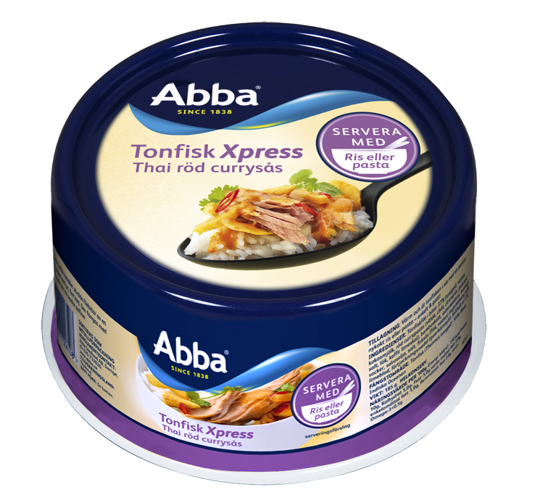
Pressmeddelande

2010-10-22

Att laga egen thai går
nu snabbare än take away!

Konsumenten efterfrågar fler nyttiga fiskalternativ som går snabbt att tillaga och samtidigt smakar riktigt gott. Vid årsskiftet utökar Abba Seafood därför sitt sortiment med Tonfisk Xpress Thai röd currysås.

Abba Tonfisk Xpress med röd currysås innehåller stora tonfiskbitar blandat med babymajs och vattenkastanjer. Smaken av röd curry är tydlig och har tagits fram för att vara precis lagom stark för svenska konsumenter. Produkten går, som namnet antyder, snabbt att tillaga. Dessutom är den förstås lätt att ha till hands i skafferiet.
– Konceptet Abba Tonfisk Xpress är en enkel måltidslösning, något som dagens tidspressade konsumenter verkligen uppskattar. Vår nya smak, Tonfisk Xpress röd curry passar allra bäst till nudlar eller ris, men den smakar också gott till pasta. Det är bara att värma och servera, säger Maria Alexanderson, produktchef för tonfisk på Abba Seafood.

Produkten ingår i det populära Abba Tonfisk Xpress-sortimentet, där sedan tidigare följande smaker finns i butik: Tonfisk Xpress Italiensk vinägrett, Tonfisk Xpress Grillad paprika, Tonfisk Xpress för pasta med tomat och basilika, och Tonfisk Xpress för pasta med Thaicurry och ananassås.

Produktfakta
Abba Tonfisk Xpress Thai röd currysås lanseras i februari 2011.
En burk innehåller 185 g och kostar ca 19 kr.
För produktbild, se Abba Seafoods pressrum på Newsdesk:
http://www.mynewsdesk.com/se/pressroom/abba

Kontaktperson
Maria Alexanderson, produktchef, Abba Seafood
Direkttfn: 031-701 44 52  Mobiltfn: 0705-26 11 54
maria.alexanderson@abbaseafood.se
www.abba.se  www.abbaseafood.se

